Entdeckungen 5: Folgen
Kapitel 4: Bevölkerungsstatistik

30 Min | Einzelarbeit | Eine Statistik auswerten | Arbeitsblatt, Lösung
Das Verschwinden der Indios und Indias

Zwischen 1492 und 1640, also innerhalb von knapp 160 Jahren, nahm die Zahl der Indios/Indias in den spanischen Kolonien von 35 auf 4 Millionen Menschen ab!
 | Einwohner/innen |  |  |  | Anteil in Prozent
Jahr | 1492 | 1570 | 1650 |  | 1492 | 1570 | 1650
- Mexiko | 12'000'000 | 3'720'000 | 900'000 |  | 34 | 42 | 23
- Zentralamerika | 2'930'000 | 440'000 | 200'000 |  | 8 | 5 | 5
- Karibik | 1'000'000 | 20'000 | 1'000 |  | 3 | 0 | 0
- Kolumbien, Venezuela, Ecuador | 5'340'000 | 1'690'000 | 1'100'000 |  | 15 | 19 | 26
- Peru | 9'000'000 | 1'290'000 | 600'000 |  | 26 | 15 | 15
- Bolivien, Paraguay, Argentinien, Uruguay | 4'110'000 | 1'250'000 | 905'000 |  | 11 | 14 | 22
- Chile | 1'100'000 | 440'000 | 300'000 |  | 3 | 5 | 7
Summe | 35'480'000 | 8'850'000 | 4'006'000 |  | 100 | 100 | 100

1. Im Diagramm (einer bildlichen Darstellung von Zahlen) auf der nächsten Seite siehst du die Bevölkerungsentwicklung von Mexiko dargestellt: Sie sank von 12 Millionen Menschen auf 3.7 Millionen und dann auf 0.9 Millionen. Trage die Entwicklung in den restlichen sechs Regionen auf. Was fällt dir auf?
2. Schau jetzt die Tabelle rechts, ‹Anteil in Prozent›, an; warum macht die Bevölkerung Mexikos 1492 noch 34 Prozent aller Menschen aus, 1650 nur noch 23 Prozent, während beispielsweise der Bevölkerungsanteil von Kolumbien, Venezuela und Ecuador von 15 auf 26 Prozent steigt?
3. Was war die Hauptursache für diesen Bevölkerungsrückgang?
Ein Maya-Priester:
«Gross war der Gestank der Toten. Nachdem unsere Väter und Grossväter der Krankheit erlegen waren, floh die Hälfte der Leute in die Felder. Die Hunde und Geier frassen die Leichen. Die Sterblichkeit war schrecklich. Eure Grosseltern starben und ihre Brüder und Verwandten. So wurden wir alle Waisen, oh meine Söhne! Und wir wurden dies, als wir noch jung waren. Wir waren alle noch jung. Wir waren geboren, um zu sterben.»

Der englische Dominikanermönch und Missionar Thomas Gage:
«Das ganze Land war infiziert mit einer derart ansteckender Krankheit, die fast ebenso virulent war wie die Pest und die sie tabardillo nennen; und [sie] war ein Fieber im Inneren des Körpers und in den Eingeweiden, das selten bis zum siebten Tag andauerte, sondern sie meistens am dritten oder fünften Tag von der Welt ins Grab brachte. Der ungesunde Geruch und Gestank, den diejenigen ausströmten, die an dieser Krankheit erkrankt waren, war ausreichend, um das ganze Haus und alle Besucher anzustecken. [Die Krankheit] zerstörte ihre Münder und Zungen und liess sie so schwarz wie Kohle werden, bevor sie starben. Nur äusserst wenige Spanier infizierten sich mit dieser ansteckenden Krankheit; aber die Indios waren allgemein davon betroffen.»
4. Im Jahr 1800 betrug die Bevölkerung in den spanischen Kolonien 16 Millionen Menschen. Dein Kommentar?
Einträge zu den Fragen:
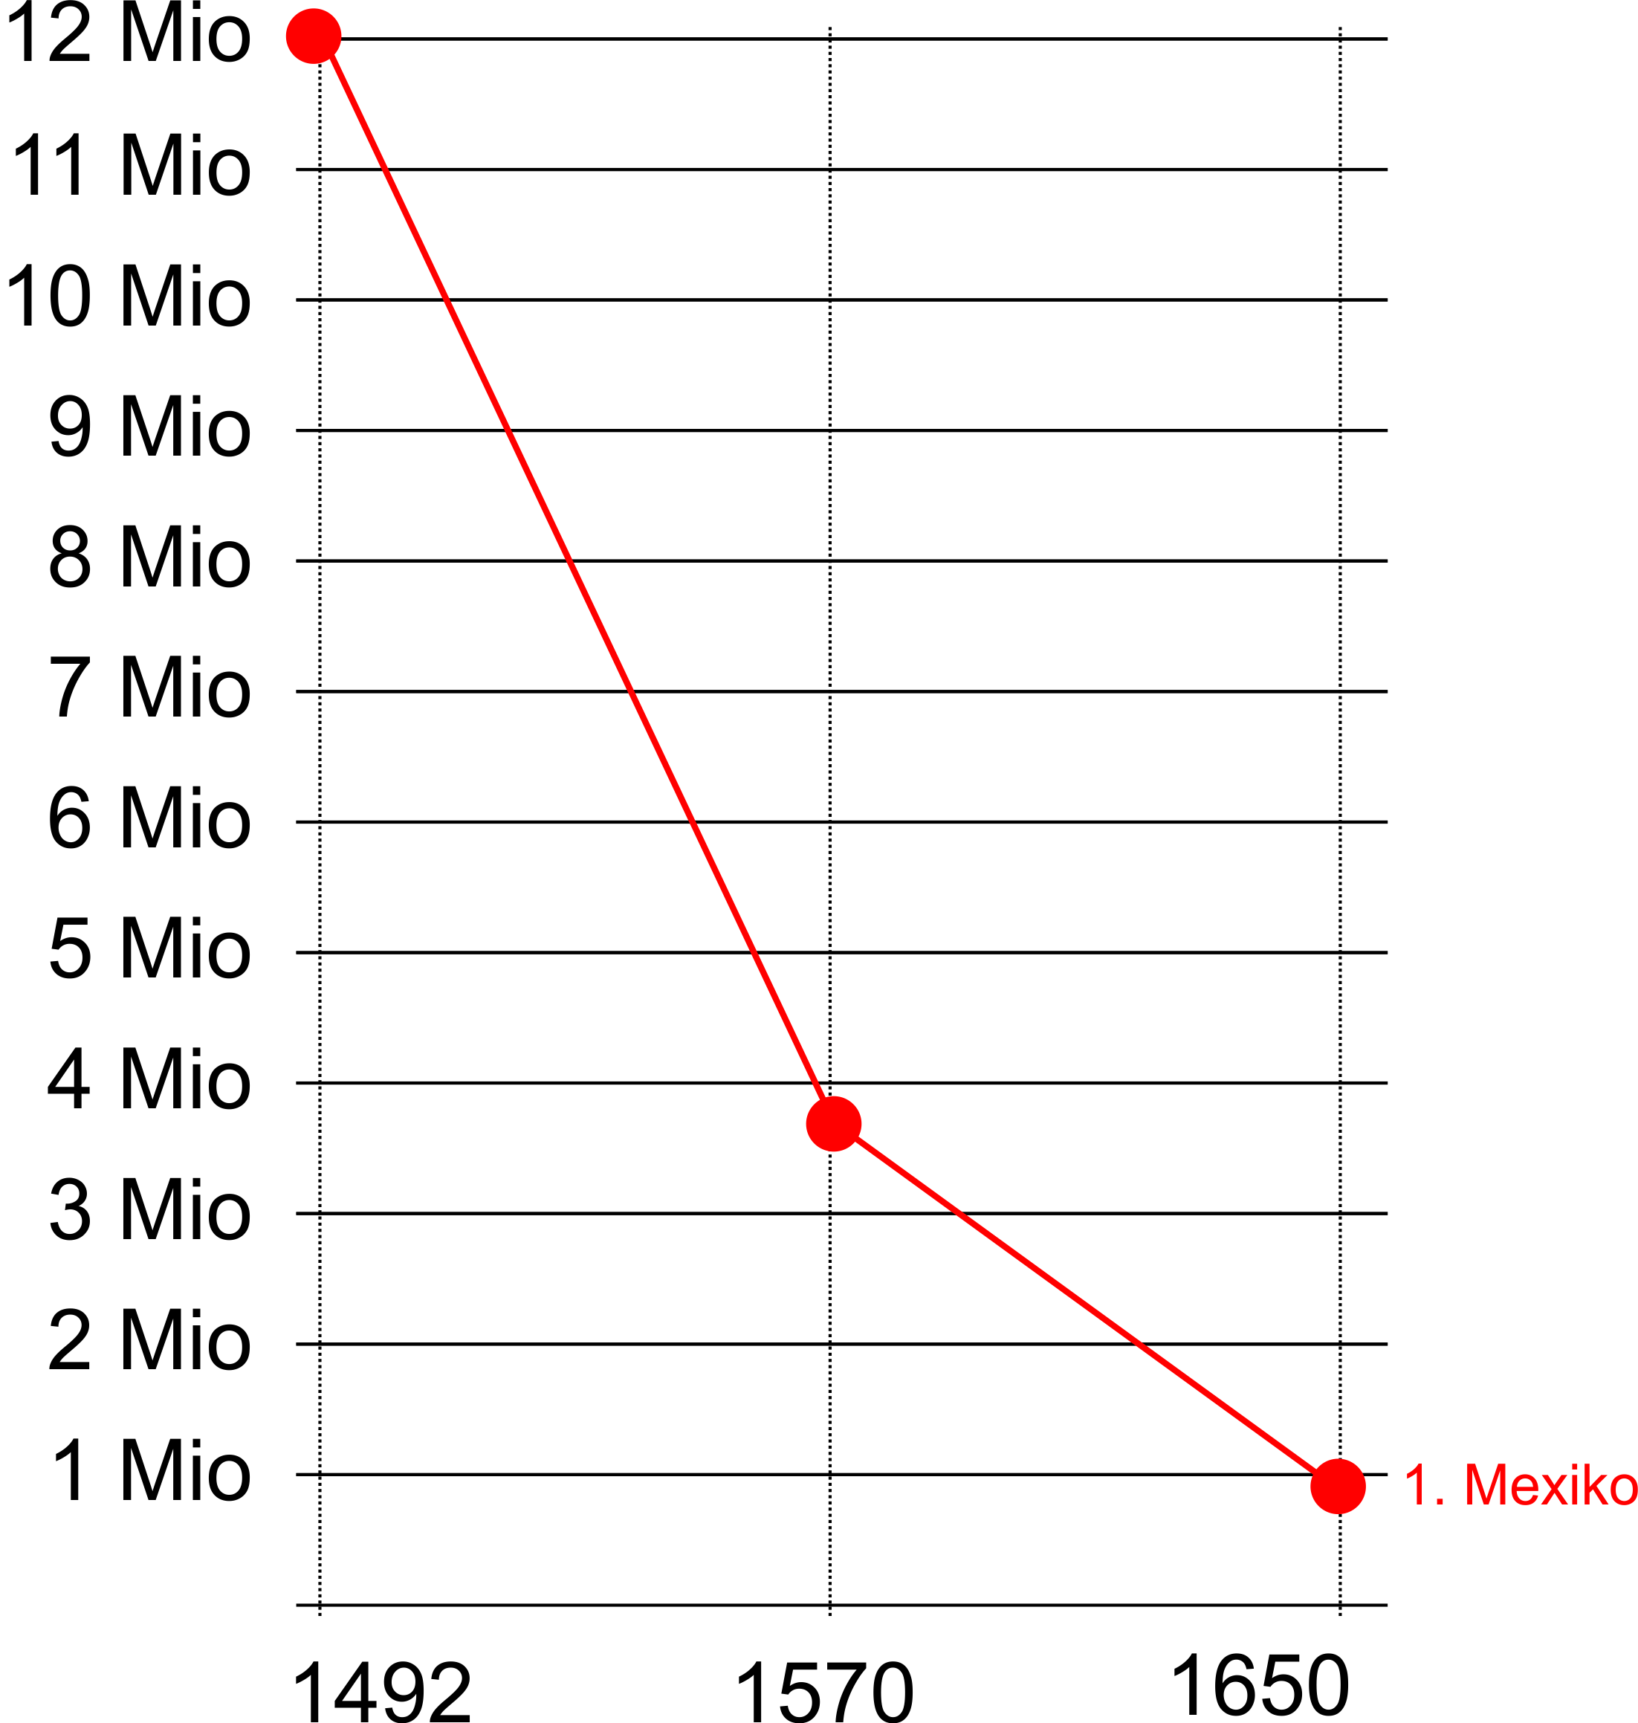

1.

2.

3.

4.

Lösungen

1.
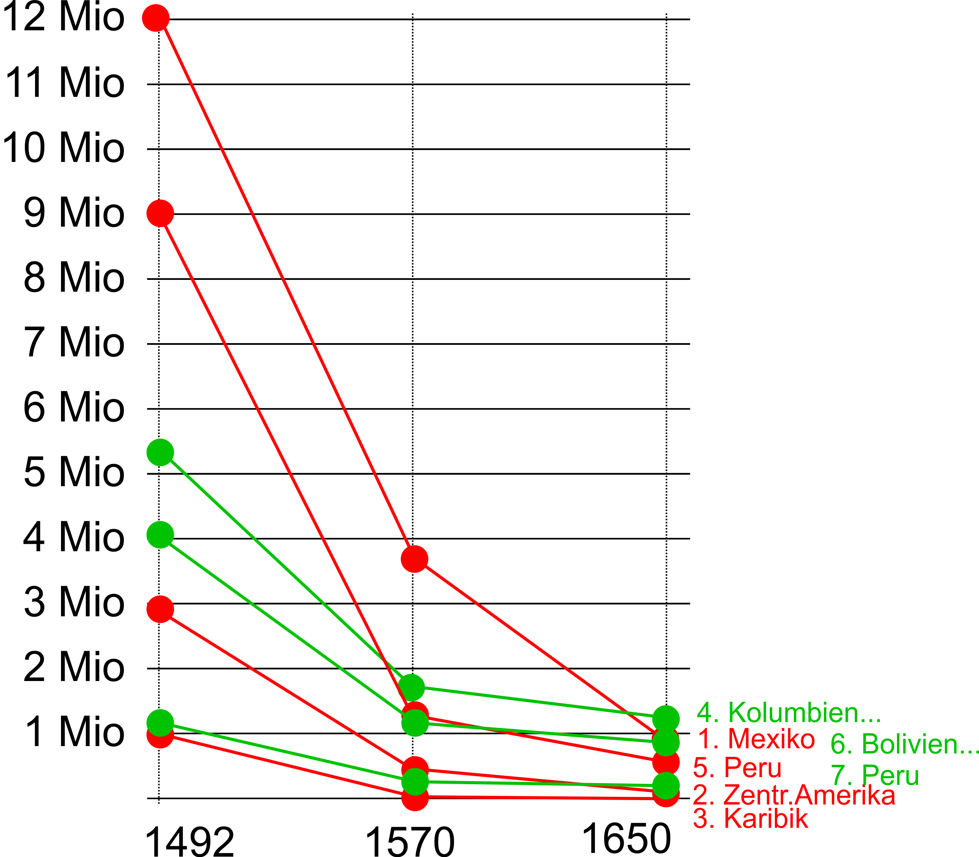

In allen Regionen sank die Bevölkerungszahl massiv. Besonders stark sank sie in den Regionen Mexiko, Zentralamerika, auf den karibischen Inseln und in Peru. Das sind die Gegenden mit einer sesshaften Kultur (Azteken, Maya, Inka) oder Inseln, auf denen die Indios und Indias nicht ausweichen konnten und wo die spanischen Eroberer das ganze Land besetzten. In den weiten Gegenden von Kolumbien, Venezuela, Ecuador sowie Bolivien, Paraguay, Argentinien, Uruguay lebte die Bevölkerung weniger dicht und konnte vor den Eroberern gewissermassen ausweichen.

2. Die Zahlen in der Tabelle rechts ergeben sich aus den Beobachtungen zur Tabelle links (Aufgabe 1): Die Indio-Bevölkerung verschiebt sich: Sie ist nun in den ehemals schwächer besiedelten Gebieten höher verglichen mit den ehemals stärker besiedelten Azteken-, Maya- und Inka-Gebieten. Sie hat also vor allem da überlebt, wo die Spanier nicht hinkamen.

3. Der Bevölkerungsrückgang, so illustrieren die beiden Aussagen, geht vor allem auf Krankheiten zurück – auch die wenn grausame Ermordung vieler Indios und Indias während der Eroberung und Unterdrückung durch die Spanier damit nicht verniedlicht werden soll. Die Aussagen zeigen, dass die Indios und Indias den Krankheiten, vor allem den Pocken wehrlos gegenüberstanden.

Die Bevölkerung ist seit 1650 wieder angewachsen, weil die Indios und Indias auch gegen Pocken immuner wurden. Aber sie ist noch nicht einmal halb so zahlreich wie 300 Jahre vorher, bevor die Europäer gekommen waren.

Erläuterungen

Bevölkerungsstatistik ist trotz der scheinbar klaren Zahlen ein schwieriges Thema. Die Postenaufgabe hier schwimmt gewissermassen nur an der Oberfläche. Vernachlässigt werden die Bevölkerungsdichte und die Bevölkerungszusammensetzung (Spanierinnen und Spanier – in den Kolonien geborene Spanierinnen und Spanier, Kreolen – Mischlinge zwischen Weissen und Indias, Mestizen – Mischlinge zwischen Weissen und Schwarzen, Mulatten – schwarze Sklaven und Sklavinnen).
Clevere SchülerInnen werden auch zu Recht darauf hinweisen, dass die Zahlen nicht nur das Sterben dokumentieren (zwischen 1492 und 1570 wären ohnehin fast alle 35 Millionen Indias und Indios gestorben), sondern in erster Linie das fehlende Nachwachsen der Bevölkerung. Das ist richtig, aber das fehlende Nachwachsen geht auf die hohe Sterblichkeit zurück.
Die Statistik in Aufgabe 1 ist bereits vorgespurt, weil die Schülerinnen und Schüler möglicherweise damit noch nicht gearbeitet haben. Eine farbige Lösung kann auf der Plattform abgerufen werden.
Die Frage der Immunität gegen Pocken wurde im Text vereinfacht; auch die Europäerinnen und Europäer waren nicht völlig immun (Immunität verschaffte erst die Pockenimpfung), aber sie konnten gewissermassen mit einer grösseren Anzahl von Pockenerreger-Viren fertig werden als die Indios und Indias.

Quellen für die Zahlen und Zitate:

Statistik nach: Pieper Renate: Die demographische Entwicklung, in: Handbuch der Geschichte Lateinamerikas, Bd. 1, Stuttgart 1994. 318.

Zitate nach: Noble David Cook, Born to Die: Disease and New World Conquest, 1492–1650, Cambridge 1999. 215, 174 – Die Zitate sind um einzelne Wörter ergänzt, ohne dass dies vermerkt ist.

